تمرین شبیه سازی سری ششم

علی قبله 99109971

1. تحقیق قضیه حد مرکزی

در این تمرین میخواهیم قضیه حد مرکزی را که ادعا میکند توزیع مجموع اعداد رندوم گاوسی است تحقیق کنیم. در این برنامه برای 4 عدد 5، 10، 100، 1000 و تعداد 100000 داده، نمودار‌ها را رسم می‌کنیم. در این برنامه یک حلقه تو در تو داریم که در حلقه بیرونی آرایه رندوم را می‌سازیم (rand_array) و میانگین می‌گیریم و در حلقه درونی جمع دو خانه i و j را محاسبه می‌کنیم(i و j شمارنده هستند). در حقیقت تمام بخش تشکیل نمودار و نشان دادن نمودار گاوسی در این یک حلقه تو در تو رخ می‌دهد.

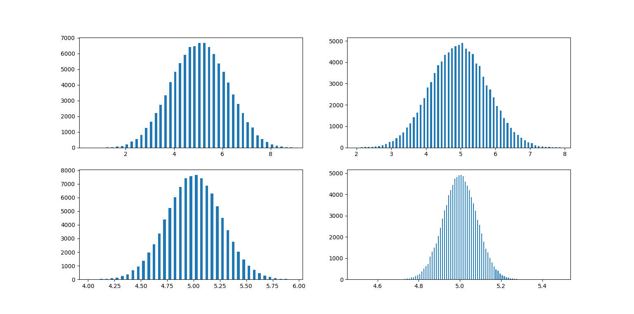

N = 5

N = 10

N = 1000

N = 100

The Number

Iterations

برای 4 طول ذکر شده داریم:

لازم به ذکر است که برچسب محور های هر 4 نمودار با یکدیگر برابر هستند به همین علت برای شلوغ نشدن تنها برای یک نمودار این برچسب ها نوشته شده اند.

برای مقایسه با تمرین ولگشت و ولنشست، می‌دانیم که در ولنشست با میانگین گیری از ارتفاع ها و رسم آن، نتیجه گاوسی می‌شود. و در ولگشت هم مجموع کاهش و افزایش موقعیت x به علت تصادفی بودن این عبارت، نتیجه گاوسی می‌شود.

1. ساخت مولد با توزیع گاوسی

برای این برنامه کافیست طبق کتاب عمل کنیم. از کتاب داریم:

$$g\left(y_{1}, y_{2}\right)=g\left(y_{1}\right)g\left(y_{2}\right)= \frac{1}{2πσ^{2}}e^{-\frac{y_{1}^{2}+y_{2}^{2}}{2σ^{2}}}$$

$$g\left(y_{1}, y_{2}\right)dy_{1}dy_{2}= \frac{1}{2πσ^{2}} e^{-\frac{ρ^{2}}{2σ^{2}}}ρdρ dθ$$

از این دو رابطه می‌توان تابع توزیع ρ و θ را خواند.

$$g_{ρ}\left(ρ\right)= \frac{1}{σ^{2}} e^{-\frac{ρ^{2}}{2σ^{2}}}ρ و g_{θ}\left(θ\right)= \frac{1}{2π}$$

حال طبق توضیحات بالا (کتاب) می‌توانیم متغیر های "تتا" و "رو" را تعریف کنیم.

لازم به ذکر است که می‌توانیم با تعیین متغیر های x و y، دو توزیع گاوسی در صفحه مختصات x-y برای تولید توزیع گاوسی 2 بعدی مشخص کنیم.

برای دو متغیر "تتا" و "رو" داریم:

ρ = σ * (-2 * np.log(np.random.random()))

θ = 2 * π * np.random.random()

و برای متغیر های x و y داریم:

x = ρ * cos(θ) y = ρ * sin(θ)

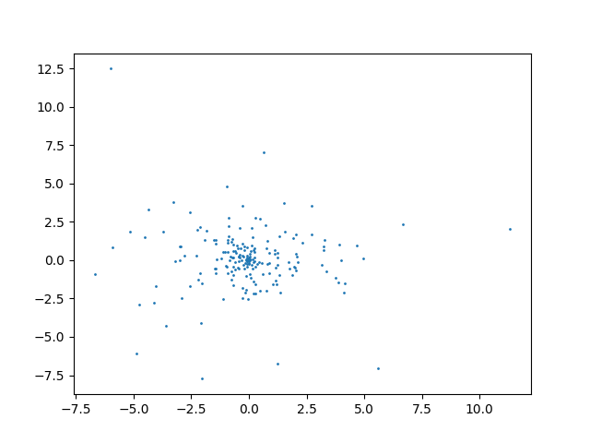برای 3 تعداد متفاوت N که تعداد داده های این برنامه را مشخص می‌کند، داریم:

برای 200 :

توزیع در محور افقی

توزیع در محور عمودی

برای 2000

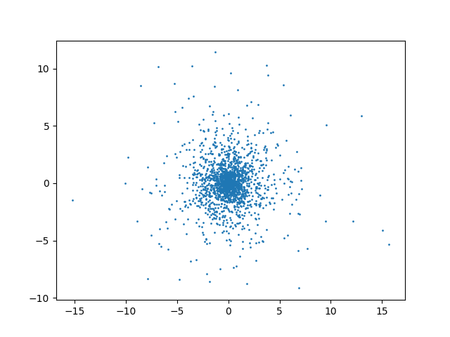

توزیع در محور افقی

توزیع در محور عمودی

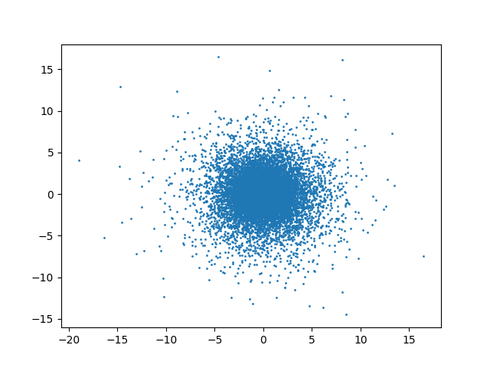برای 20000

توزیع در محور افقی

توزیع در محور عمودی

در توضیح خوب کار کردن مدل: مشاهده می کنیم که تمرکز اکثر داده ها در خط مرکز است (0،0) است. در هر 3 نمودار کاملا تقارن مشخص است و می‌توان آن را مشاهده نمود. حتی مشاهده می‌کنیم که توزیع در دوایر درونی نسبت به توزیع در دوایر بیرونی، رشد نمایی دارد.